42. TÝDEN  OD 12. ČERVNA  DO 16. ČERVNA 2023 | CO NÁS ČEKÁ  TENTO TÝDEN VE ŠKOLE | JAK SE MI DAŘILO
ČTENÍ | * VYJMENUJI HLAVNÍ POSTAVY PŘÍBĚHU.  * SLEDUJI DIVADELNÍ KOKOSOVÁ POHÁDKA.  * SKLÁDÁM A ČTU BÁSEŇ, RECITUJI.  * VYHLEDÁM V TEXTU NAPDIS, ODSTAVEC, VĚTU.  UŽ ČTEME A PÍŠEME SAMI – SAMOSTATNĚ KDEKOLIV
PSANÍ | * ZAPISUJI VĚTU PEČLIVĚ KAŽDÝ DEN DO DENÍKU.  * DEPISTÁŽ PSANÍ – POROVNÁVACÍ ZKOUŠKA PSANÍ PRVŇÁKŮ – STŘEDA 14.6.  * PŘEPÍŠI ČITELNĚ A PEČLIVĚ SLOVA A KRÁTKÉ VĚTY.  UMÍM PSÁT – str. 22, 23, 24 Ch, ch, g, f, ď, ť, ň
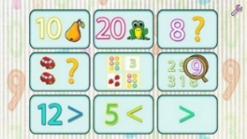  MATEMATIKA | * POČÍTÁM DO 20. PROCVIČUJI, OPAKUJI.  DOMÁCÍ PŘÍPRAVA  DOMÁCÍ PŘÍPRAVA  * POČÍTÁM PAVUČINY.  * POČÍTÁM CESTUJÍCÍ AUTOBUSU – TVOŘÍM ZÁZNAM.  * POZNÁVÁM GEOMETRICKÁ TĚLESA.  MATEMATIKA 2. DÍL DO STRANY 50
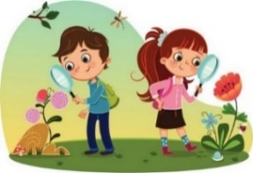 | * POZNÁVÁM ČÁSTI LIDSKÉHO TĚLA.  PRVOUKA  * UČÍM SE DBÁT O SVÉ ZDRAVÍ.  * OŠETŘÍM KAMARÁDOVI DROBNÉ ZRANĚNÍ.  PROJEKTOVÉ DOPOLEDNE S PANÍ DOKTORKOU (MAMINKOU GIORGINKY) – ČTVRTEK 15. 6.  PRVOUKA 66, 67
DOMÁCÍ PŘÍPRAVA  PRO OBJEVITELE | KAŽDÝ DEN PÍŠI ČITELNĚ DO DENÍKU VĚTU. POČÍTÁM SI PŘÍKLADY V MATEMATICE DO STRANY 50. ČTU SI KAŽDÝ DEN ZE SVÉ KNÍŽKY.
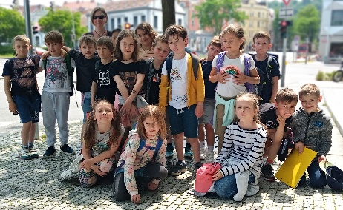
MILÍ RODIČE OBJEVITELŮ A MILÍ OBJEVITELÉ,
ČAS NÁM UTÍKÁ A BLÍŽÍ SE NÁM KONEC PRVNÍ TŘÍDY. ČEKÁ NÁS ALE JEŠTĚ NĚKOLIK HEZKÝCH SPOLEČNÝCH OBJEVŮ A ZÁŽITKŮ.
V ÚTERÝ 13. 6. NÁS V 8.00 HODIN ČEKAJÍ U ČESKÉHO ROZHLASU – REGINY, KDE NÁM UKÁŽÍ, JAK TO U NICH FUNGUJE. SRAZ S BATŮŽKEM, SVAČINOU, PITÍM, DENÍKEM
A PENÁLEM V 7:45 PŘED ŠKOLOU, V 7.50 MUSÍME ODCHÁZET. OPOZDLCI PŮJDOU DO TŘÍDY PRŮZKUMNÍKŮ – 2. D. V PRŮBĚHU DOPOLEDNE SE DO ŠKOLY VRÁTÍME.
VE STŘEDU 14. 6. PROBĚHNE DOKONČENÍ ČTENÁŘSKÉ DEPISTÁŽE (KDO NEBYL) A DEPISTÁŽ PSANÍ (OPĚT POVEDE SPECIÁLNÍ PEDAGOG KLÁRA FISCHEROVÁ).
VE ČTVRTEK 15. 6. SE BUDEME SPOLEČNĚ S NAŠÍ CELOU TŘÍDOU FOTIT.
CENU FOTOGRAFIE SDĚLÍM V TÝDNU. V PÁTEK 16. 6. UVIDÍME KRÁTKOU KOKOSOVOU POHÁDKU V NAŠEM DIVADLE, CENU ZAPLATÍM Z TŘÍDNÍHO FONDU.
VYBÍRÁME POUZE 110,- KČ NA DIVADELNÍ PŘEDSTAVENÍ DIVADLA V DLOUHÉ, NA KTERÉ PŮJDEME V PONDĚLÍ 19. 9. PLÁNOVANÉ SPANÍ VE ŠKOLE BUDE VE STŘEDU 21. 6. OD 18:00 HODIN – DALŠÍ INFORMACE POŠLU DO E-MAILU V TÝDNU.
DĚKUJEME DODATEČNĚ VŠEM ZA CENY NA ŠKOLU V PŘÍRODĚ!!!!!
KRÁSNÝ SKORO LETNÍ TÝDEN PŘEJE LUCKA A ALICE
PODPIS RODIČE (prarodiče, dospěláka): PODPIS OBJEVITELE:

